附件2：
杭州金马饭店路线导向图
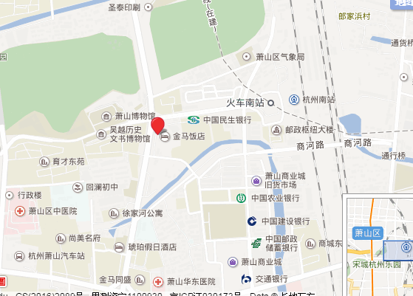
参训人员可自行驾车前往，饭店有免费停车位，如坐高铁到杭州东站可乘坐地铁1号线到湘湖，打的约15分钟到酒店。
杭州东站也可乘坐K123号公交到萧山区总工会站，下车即是金马饭店。

